MERGING
Fast forward (git merge):
Dans le cas ou il ya aucun commit main paralle avec commits de la branchex.(aucun conflit). il y aura pas de nouveau commit créer juste il s’aligne les chose et le main avance au dernier commit de la branchex .
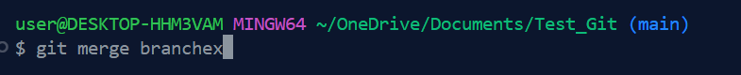
Git rebase :
Dans le cas ou on a les commit de branche main sont en paralle avec les commits de la branche x mais ces changement ne sont pas dans les memes fichier , exemple le main a fais des commit sur le service admin et l’autre branche fait de changement sur le service user dans ce cas il ya pas de conflit et on veut garder l’historique clean et lineaire sans créer de nouvelle commit .
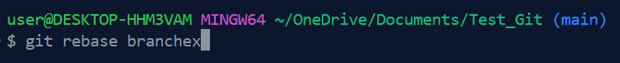

Git merge Conflit:

